Respect
Skrevet af Otis Redding . Indspillet af Aretha Franklin i 67.
Analyse: Gert Uttenthal Jensen

FORM:

Intro  (omkv) | 1. vers | omkv | 2. vers | omkv | 3. vers | omkv | Kontrast-  stykke | 4. vers | Omkv | Break  (omkv) | Outro  (omkv)
4t | 6t | 4t | 6t | 4t | 6t | 4t | 4t | 6t | 4t | 4t | …
 |  |  | + klaver |  | + guitar |  |  |  |  | Højdepkt.  RESPECT

Nummeret bygges op som en lang stigningsform hen mod break’et i sidste omkv. Dette underbygges af at lighederne mellem formledene genrelt er større end forskellene.

GROOVE:

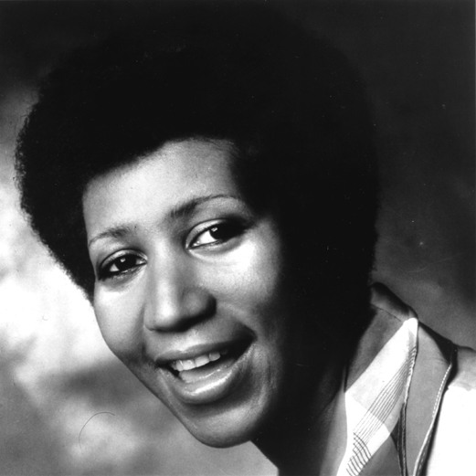
Intro: Groovet i nummeret er generelt lidt tungt rock-præget mere end ”funky”. Det ses allerede af introen.
- Blæserne ligger med lange toner – flydestemmer – der betoner 1-slaget.
- Guitaren har en ”funky” figur med 1/16-dels lifts. Den udgør det ”spændende rytmiske” som alle de andre akkompagnerer
- Bassen spiller en to-takts melodisk figur med 1/16-dele men ingen 1/16-dels lifts. Derimod er hele takt 2 bygget op på 1/8-dels lifts – altså betoninger af ubetonede 1/8-dele. Det giver et mere rockpræg.
- Trommerne er standard rocktrommer og tamborinen markerer ¼-dele.
- Klaveret er med men ikke markant

Groove’et i intro kan beskrives således
Vers:
I verset fortsætter fundamentet – bas, trommer og tamborin – mens blæserne forsvinder og erstattes af koret, der synger et kort huh på 1-slaget. Resultatet er at verset virker roligere og mere ”tomt” klangligt. Guitaren forsvinder og i stedet kommer solisten ind. Mens hele akkompagnementet er lidt tungt ”tilbagelænet” så er solisten særdeles levende – både rytmisk og melodisk. Sangen fremføres med energi og virituositet.

Omkv:
Omkvædet er ikke en selvstændig form-del, men snarere ”de sidste to takter i verset” , der gentages. Når det kommer til at fremstå som en selvstændig del skyldes det arrangementet og harmonikken. Her kommer koret ind og synger svar til sangeren, med en ”funky”-1/16-dels-figur der gentages (1/16-dels-liftene er markeret med pile):

Kontraststykket:
Kontraststykket skiller sig dels ud tonalt/harmonisk men også rytmisk. Bassen spiller nu en ny figur der betoner grundtonen og 1-slaget. Den er mere tung end den tidligere figur:

Blæserne ligger med lange toner over to takter. Der er sax-solo over de 8 takter.

Outro:
I outro’en fortsætter vi over omkvædet med improviseret vokal og kor, og oven i dette kommer et blæserkor. Det er det karakteristiske ”ad lib”-stykke vi har her til sidst hvor det hele arbejdes op.
HARMONIK OG MELODIK

Harmonikken i vers og omkvæd er enkel:

 | VERS |  |  |  |  |  | OMKV
Harmonik | G | F | G | F | G | F | C | F | C | F
Funktion | D | S | D | S | D | S | T | S | T | S
Trin | V | IV | V | IV | V | IV | I | IV | I | IV

Vi har akkorderne fra bluesskemaet, men gentaget som vi f.eks. kender det fra gospel. Fælles for vers og omkvæd er at det er bygget op over to-taktsostinater, hvor akkorderne altså fylder en takt hver.

Kontraststykket skiller sig helt ud rent tonalt. Tonearten er enten F#m eller E-dur. Det der taler for E-dur er at akkordforbindelsen F#m-H7 er en II-V-forbindelse i E-dur (egentlig en IIm-V-forbindelse men vi siger kort II-V-forbindelse). Under alle omstændigheder er der ingen naturlig sammenhæng mellem vers/omkv og kontraststykke.

Analyseret I E-dur får vi:

 | Kontraststykke
Harmonik | F#m |  | H7 |  | F#m |  | G
Funktion | Sp |  | D7 |  | Sp |  | ??
Trin | IIm |  | V |  | IIm |  | bIII

Melodisk har vi en udvidet bluesskala hvor det lave 3. trin og det lave 7. trin er centrale, men hvor vi ikke undgår 2. trin og 6. trin alligevel:

Vi finder denne skala i vokalen og i koret og desuden finder vi parallelførte ”vippe-akkorder” i kor og blæs f.eks. i t. 49 i koret, hvor koret harmoniseres (C7-H7-C7-H7 …):
Dette er nok mere et jazz-træk end et traditionelt blues-træk.


Tekst:
Mens Otis Redding oprindelige udgave handler om manden der kommer træt hjem og gerne vil behandles med respekt, så får den i Aretha Franklins udgave en mere kvindepolitisk betydning. Den kvindepolitiske kamp var/er i høj grad en kamp for at få de samme muligheder som mænd. Samme rettigheder til uddannelse, til arbejde, til aflønning.

Derfor er den symbolske betydning, når sangerinden i denne sang kræver respekt, ikke til at overse.

STILTRÆK:

- Soul: ostinater i akkorder, sangen i centrum, 1/16-dels figurer i kor, melodi og guitar. Enkelhed i arrangement.
- Rhythm ’n’ Blues: Groovet er lige så inspireret af R&B. 1/8-dels lifts.
- Gospel præg: harmonikken, solistens syngemåde, call-response med koret

